鹽水溪
鹽水溪發源於本市龍崎區，流經關廟區、歸仁區、新市區、永康區、新化區、善化區、山上區、左鎮區、安定區、北區、東區、中西區和安平區，最後於安南區後流入臺灣海峽，幹流全長41.3公里，流域面積達343.17平方公里。其支流為許縣溪、潭頂溪與虎頭溪排水、大洲排水及永康排水、柴頭港溪與鹽水溪排水線（嘉南大排）等共約7條。
嘉南大排位於鹽水溪北側，流經善化、安定、安南等區，並於四草內海併入鹽水溪後出海。其主要由4條支流排水所組成，上游至下游分別為鹽水溪排水、安順排水、六塊寮排水及曾文溪排水等。嘉南大排人口數約20萬人，佔鹽水溪流域1/3。流域內之鹽水污水下水道系統目前建置中。流域內非納管之列管事業約181家，其中畜牧業共46家，約佔列管事業總數之25％。主要工業區為南科樹谷園區、安定工業區、中崙工業區、總頭寮工業區及和順工業區。
環境部於鹽水溪流域共設置6個測站，分別為：同心橋、千鳥橋、豐化橋、永安橋、溪頂寮大橋、鹽水溪橋。
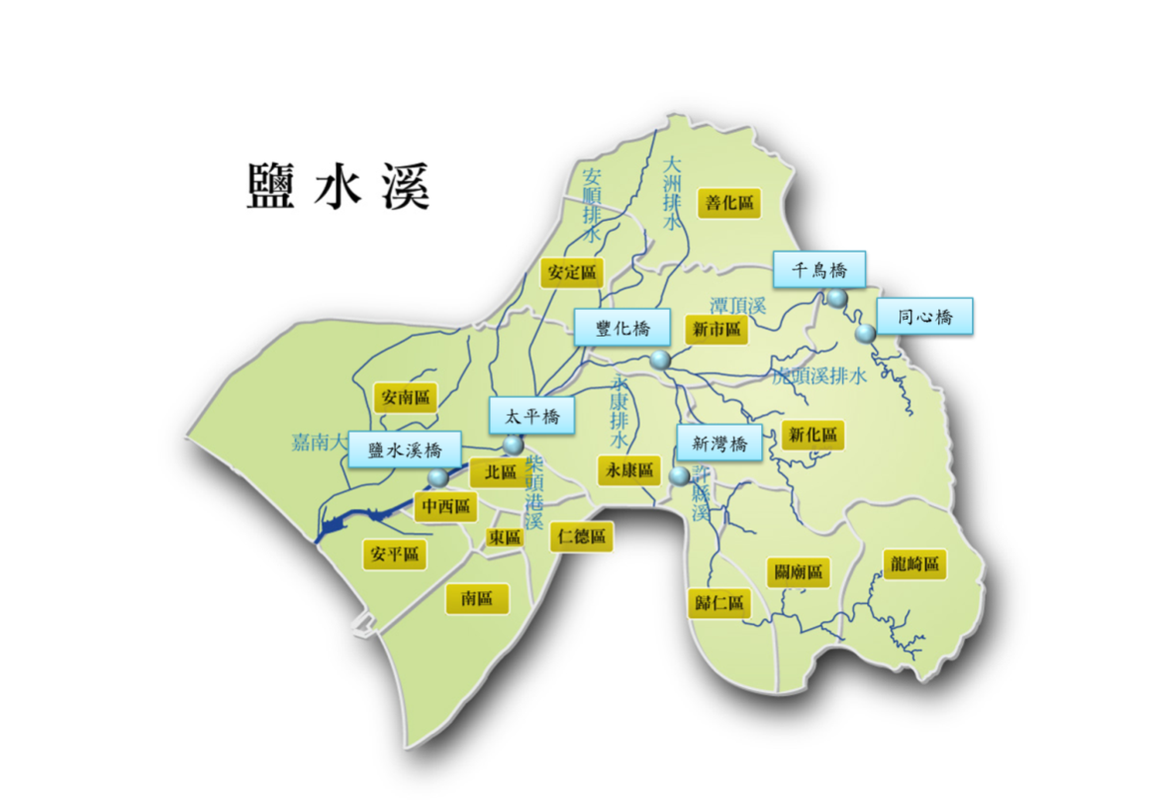
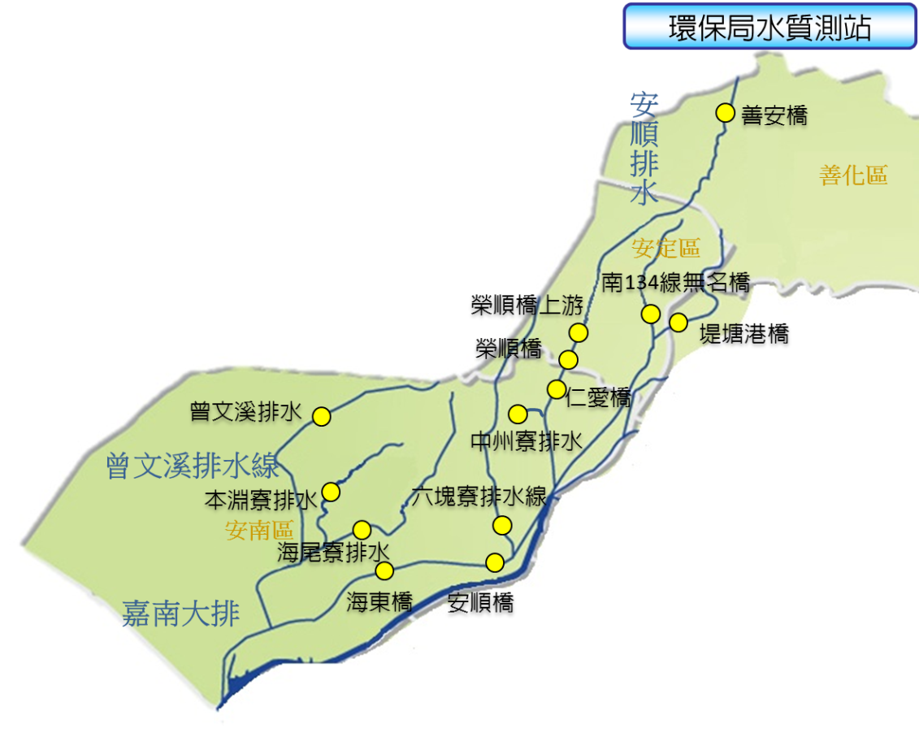

設站單位 | 測站 | 採樣日期 | BOD  (mg/L) | SS  (mg/L) | DO  (mg/L) | NH₃-N  (mg/L) | RPI | 污染程度
環境部 | 同心橋 | 113年4月 | 1.00 | 13.8 | 5.80 | 0.02 | 1.50 | 未(稍)受污染
環境部 | 千鳥橋 | 113年4月 | 1.80 | 44.2 | 5.10 | 0.04 | 2.00 | 輕度污染
環境部 | 豐化橋 | 113年4月 | 7.10 | 18.5 | 3.40 | 10.80 | 5.75 | 中度污染
環境部 | 永安橋 | 113年4月 | 5.60 | 25.3 | 6.20 | 7.54 | 5.50 | 中度污染
環境部 | 溪頂寮大橋(原太平橋) | 113年4月 | 5.00 | 41.8 | 4.50 | 6.41 | 6.25 | 嚴重污染
環境部 | 鹽水溪橋 | 113年4月 | 9.90 | 17.0 | 2.20 | 4.56 | 5.75 | 中度污染

設站單位 | 測站 | 採樣日期 | BOD  (mg/L) | SS  (mg/L) | DO  (mg/L) | NH₃-N  (mg/L) | RPI | 污染程度
環保局 | 善安橋 | 113年4月 | 13.40 | 2.5 | 6.60 | 5.30 | 4.50 | 中度污染
環保局 | 和鼎橋 | 113年4月 | 31.10 | 29.2 | 7.30 | 6.41 | 6.00 | 中度污染
環保局 | 安順橋 | 113年4月 | 68.10 | 19.5 | 6.20 | 6.74 | 6.00 | 中度污染
環保局 | 海尾寮排水 | 113年4月 | 95.40 | 17.2 | 6.00 | 14.10 | 6.00 | 中度污染
環保局 | 本淵寮排水 | 113年4月 | 64.80 | 9.2 | 6.40 | 30.20 | 6.00 | 中度污染
環保局 | 曾文溪排水 | 113年4月 | 67.20 | 11.2 | 5.20 | 20.20 | 6.00 | 中度污染
鹽水溪主要污染負荷為氨氮，永安橋下游氨氮污染情形越明顯，溪頂寮大橋及鹽水溪橋有逐年升高趨勢，兩測站上游河段流經新市區、永康區及北區等人口數及工廠數較多區域，其中以臺南科學園區氨氮污染貢獻量為，該河段主要污染負荷為生活污水及事業廢水；豐化橋上游污染源主要來自新市區及新化區，測站位置位於潭頂溪、許縣溪及無名溪匯流處，BOD污染情況較嚴重。鹽水溪目前已有安平系統運作中，永康系統及鹽水系統已完成規劃，預期完成後總處理水量可達273,000 CMD，可大量削減鹽水溪生活污水負荷；另目前運轉中水質淨化場包括：安順排水水質淨化場、永康滯洪池礫間接觸曝氣氧化工程及永康大排生態礫間工程等3處，此外增設3處淨化場分別為安順寮水質淨化場、柴頭港溪水質淨化場及新市排水礫間工程，皆已進行設計中。
依環保局監測鹽水溪支流嘉南大排結果顯示，嘉南大排水質屬於中度污染河段，推測其污染來源為上游之安順排水，安順排水受工業、畜牧及生活污水污染，不僅影響鹽水溪之整治成果，也影響沿岸居民之生活品質。由於該水系尚無污水下水道之設置，為削減污染量並改善安順排水水質，目前已完成「安順排水水質淨化場」，更規劃於上游安順寮排水設置「安順寮排水水質淨化場」，以進一步削減安順排水污染。

鹽水溪水質資料下載

